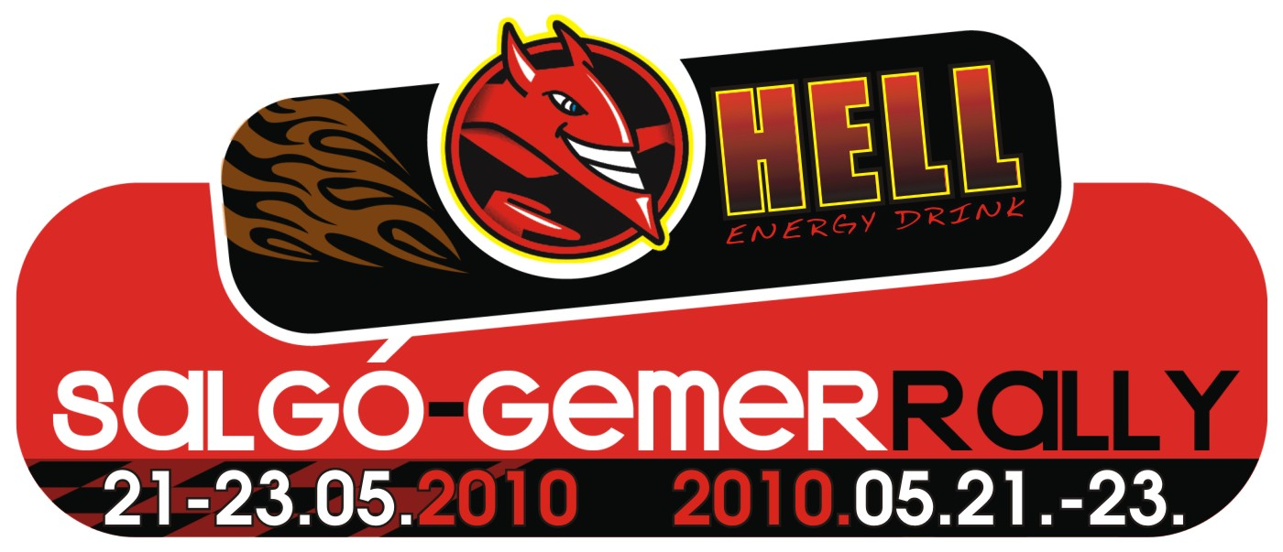 | HELL ENERGY DRINK  SALGÓ-GEMER RALLY 2010  Salgótarján, Rimavská sobota 21. – 23.5.2010 |  | 

PRIHLÁŠKA
Slovenský Rally Pohár

 | Súťažiaci | Jazdec | Spolujazdec
Názov teamu
Priezvisko
Meno
Dátum narodenia
Štátna príslušnosť
Číslo občianskeho preukazu
Adresa
Adresa pre korešpodenciu  (1,2 alebo 3) | 1. | 2. | 3.
Telefónne číslo
Mobilný telefón číslo
Faxové číslo
e-mail
Licencia č.
Vodičský preukaz č.
Krajina vydania

Údaje o súťažnom vozidle
Značka |  | Evidenčné číslo
Model |  | cm³
Rok výroby |  | Číslo karosérie
Skupina / trieda |  | Číslo motora
Homologácia č. |  | Prevažujúca farba
Krajina registrácie |  | Číslo šport. preukazu

Údaje o vozidle na obhliadku
Značka: | Farba: | Evidenčné číslo:

Prijatá reklama organizátora: | áno nie

PRIHLASOVACIE VKLADY

Aby bola prihláška prijatá, musí byť doplnená prihlasovacím vkladom uhradením v plnej výške, tak ako je uvedené v Zvláštnych ustanoveniach podujatia alebo potvrdením o platbe.

 | Prihlasovací vklad: | Uzávierka prihlášok:
S prijatím voliteľnej reklamy organizátora | 70 € | 8.5.2010
S odmietnutím voliteľnej reklamy organizátora | 140 € | 8.5.2010
Poplatok za dennú licenciu | 10 €

ÚČASŤ NA PODUJATIACH

 | Rok | Podujatie |  | Vozidlo | Skupina | Umiestnenie  absol. v triede |  | Počet v cieli
národné
iné

PREHLÁSENIE O ZODPOVEDNOSTI
Moja účasť na tejto rally je na moje vlastné nebezpečenstvo a nebudem brať na zodpovednosť organizátorov pre akúkoľvek nehodu, zranenie, atď. počas rally. Prehlasujem, že mám úplné vedomosti o ustanoveniach a predpisoch FIA a národných a zaručujem ich dodržiavanie bez výnimky

POTVRDENIE A SÚHLAS
Svojim podpisom prehlasujem, že všetky informácie obsiahnuté v prihláške sú správne, potvrdzujem a súhlasím v plnom rozsahu s podmienkami náhrady škôd, a akceptujem všetky termíny a podmienky v súvislosti s mojou účasťou na tomto podujatí.

Podpis súťažiaceho |  | Podpis jazdca |  | Podpis spolujazdca

Dátum: ………………..

